Aanwijzing cameragebied op en rondom de Topaasstraat
De burgemeester van Amsterdam

Overwegende:

dat de burgemeester van Amsterdam op grond van artikel 2.24 van de Algemene Plaatselijke Verordening (APV), juncto artikel 151c Gemeentewet, de bevoegdheid heeft om te kunnen besluiten tot plaatsing van een camera voor een bepaalde duur ten behoeve van het toezicht op een openbare plaats als dat naar haar oordeel noodzakelijk is in het belang van de handhaving van de openbare orde;

Proportionaliteit
Uit informatie van de politie ten aanzien van omgeving Topaasstraat blijkt dat er zich op 29 maart 2025 en 15 april 2025 geweldsincidenten hebben voorgedaan bij een woongebouw in deze straat. Ook hebben zich in de periode van 24 maart 2025 tot en met 22 april 2025 meerdere concrete dreigingen op een openbare ordeverstoring voorgedaan bij een woongebouw in deze straat. Die dreigingen leveren een gevaar op voor de openbare orde. Er is vrees voor herhaling van openbare ordeverstoringen in dit gebied. Omwonenden voelen zich naar aanleiding van deze incidenten niet meer veilig in hun woon- en leefomgeving.

Subsidiariteit / andere maatregelen
Ter handhaving van de openbare orde op bovengenoemde locatie zijn de volgende maatregelen getroffen:

- De politie heeft extra aandacht voor de locatie.
Belangenafweging
Het inzetten van cameratoezicht is in aanvulling op de bestaande maatregelen noodzakelijk ter handhaving van de openbare orde.

De burgemeester heeft het belang van een effectieve handhaving van de openbare orde enerzijds en de daarmee gepaard gaande mogelijke inperking van het recht op privacy anderzijds tegen elkaar afgewogen. In die afweging moet aan het algemene belang om de verstoring van de openbare orde te herstellen meer gewicht worden toegekend dan aan het belang om geen inmenging te dulden in de privacy.

De burgemeester volgt de (verstoringen van de) openbare orde op en rond de Topaasstraat permanent en het besluit tot het instellen van cameratoezicht zal onmiddellijk worden ingetrokken indien het cameratoezicht niet meer noodzakelijk is voor de handhaving van de openbare orde.

Besluit
Gelet op artikel 151c Gemeentewet juncto artikel 2.24 APV;

Brengt ter algemene kennis dat zij op 2 mei 2025 heeft besloten:

Op en rondom de Topaasstraat cameratoezicht in te stellen. De begrenzing van het gebied waar de camera’s worden geplaatst, is aangegeven in bijgevoegde plattegrond;
Te bepalen dat dit besluit geldt voor de periode van 2 mei 2025 tot 2 juni 2025;
Te bepalen dat dit besluit wordt bekend gemaakt in het Gemeenteblad en direct in werking treedt.
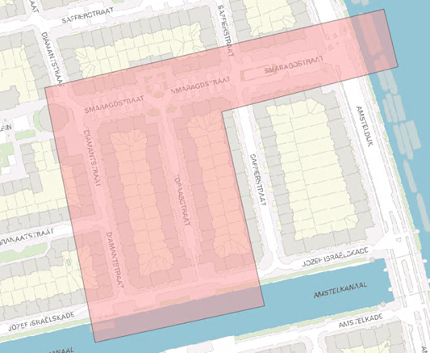
Femke Halsema
Burgemeester van Amsterdam

Op grond van de Algemene Wet Bestuursrecht kan binnen zes weken na publicatie van dit besluit een bezwaarschrift worden ingediend bij de Burgemeester. Het indienen van een bezwaarschrift schorst de werking van dit besluit niet. U kunt een verzoek tot het treffen van een voorlopige voorziening (schorsing) indienen bij de Voorzieningenrechter van de Rechtbank Amsterdam, Sector Bestuursrecht, Postbus 75850, 1070 AW Amsterdam.

